Cách sạc iPhone 13 từ 0% lên 50% trong 30 phút
Sử dụng bộ sạc đúng công suất và dây sạc nhanh, tốc độ sạc iPhone 13 sẽ tăng lên đáng kể.
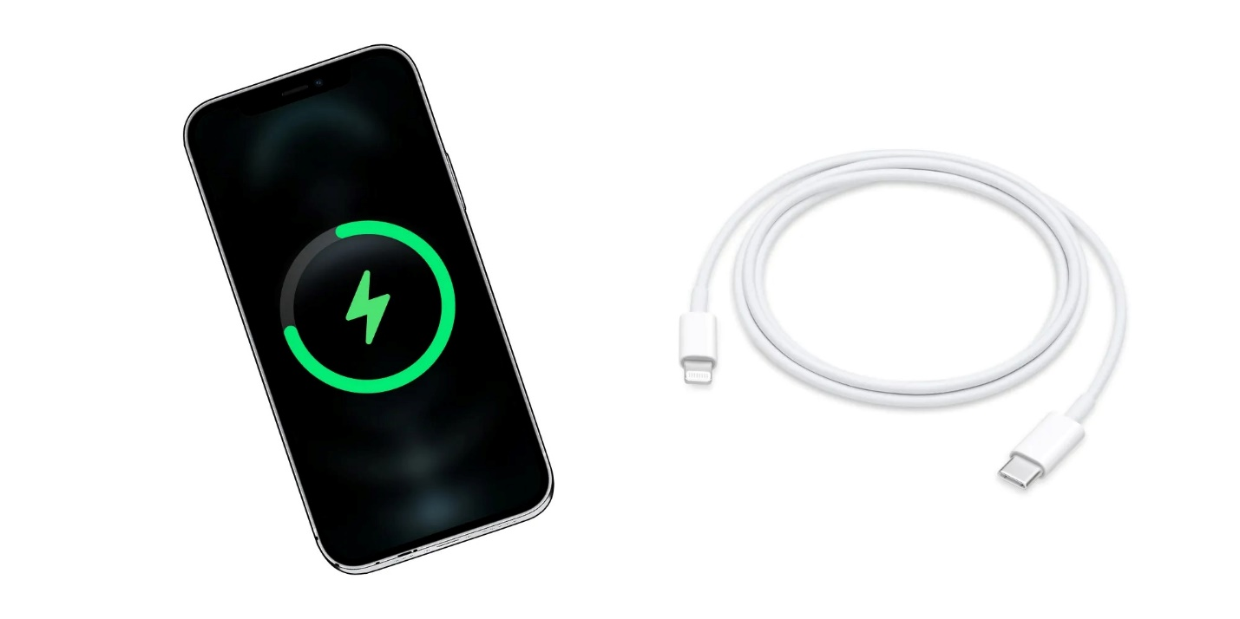
Nếu bạn vừa nâng cấp lên iPhone 13 và nhận thấy tốc độ sạc có vẻ chậm, nhiều khả năng bạn đang sử dụng bộ sạc không đủ công suất và dây cáp sạc không hỗ trợ sạc nhanh.
iPhone 13 được trang bị cổng sạc Lightning tương tự như tất cả các dòng iPhone cũ, nhưng dung lượng pin của thiết bị đã lớn hơn rất nhiều. Đó là lý do cục sạc 5 W và cáp USB-A to Lightning cũ không thể sạc iPhone ở tốc độ tối ưu nhất.
Để sạc nhanh iPhone 13, bạn cần sử dụng bộ sạc đủ công suất và cáp sạc hỗ trợ sạc nhanh.
Tăng tốc sạc iPhone với sạc có dây
Để sạc nhanh iPhone 11, iPhone 12, hoặc iPhone 13, bạn cần bộ sạc có công suất cao hơn (số watt cao hơn). Apple khuyến khích người dùng sử dụng bộ sạc 20 W USB-C của hãng. Mặc dù vậy, bạn có thể sử dụng bộ sạc USB-C bất kỳ miễn nó có công suất từ 20 W trở lên.
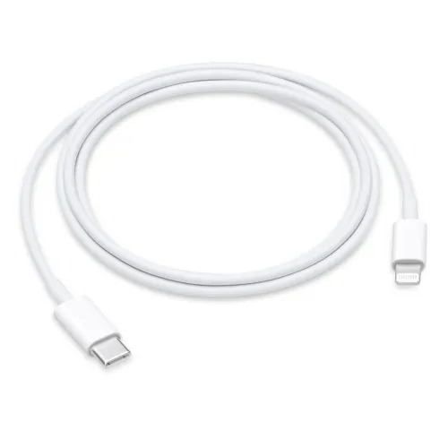
Trường hợp, bạn đang sử dụng MacBook Air hoặc MacBook Pro thế hệ mới, bạn cũng có thể sử dụng bộ sạc của những thiết bị này để sạc iPhone. Hầu hết các bộ sạc mới đều hỗ trợ chuẩn Power Delivery (PD) có khả năng tự điều chỉnh dòng sạc phù hợp với từng thiết bị. Do vậy, bạn có thể sạc iPhone một cách an toàn.
Tuy nhiên, bạn cần lưu ý, iPhone 13 chỉ hỗ trợ sạc ở mức công suất tối đa là 20 W, cho dù bạn sử dụng bộ sạc công suất lớn hơn, nó vẫn chỉ sạc ở mức này.
Dĩ nhiên, bộ sạc nhanh hơn cũng cần cáp USB-C to Lightning vì cáp USB-A to Lightning cũ không hỗ trợ sạc nhanh. Tương tự, bạn có thể sử dụng cáp sạc từ Apple hoặc cáp sạc bên thứ ba bất kỳ miễn nó hỗ trợ sạc nhanh.
Với bộ sạc 20 W trở lên và cáp USB-C to Lightning, bạn có thể sạc iPhone 13 từ 0% lên 50% trong vòng 30 phút, và sạc đầy thiết bị trong 2 tiếng.
Tăng tốc sạc iPhone bằng sạc không dây
Sạc có dây luôn luôn nhanh và hiệu quả hơn sạc không dây. Tuy nhiên, nếu bạn sử dụng bộ sạc không dây đúng công suất, bạn có thể sạc iPhone với tốc độ tối ưu nhất.
Bạn có thể sử dụng bộ sạc MagSafe của Apple hoặc bộ sạc không dây MagSafe của bên thứ ba có chuẩn MFi hoặc Qi.
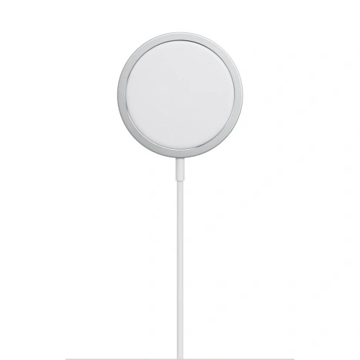
Sử dụng bộ sạc MagSafe, bạn có thể đạt được tốc độ sạc lên đến 15 W. Với công suất này, bạn có thể sạc iPhone từ 0% lên 50% trong khoảng 50 phút và sạc đầy iPhone 13 trong vòng 2,5 – 3 giờ.
Sử dụng bộ sạc chuẩn Qi, iPhone sẽ sạc ở mức tối đa 7,5 W. Với mức công suất này, thời gian sạc đầy iPhone sẽ vào khoảng 4 – 5 giờ tùy vào dòng máy.
Mặc dù sạc chuẩn Qi chậm hơn nhiều so với sạc MagSafe, nhưng nếu bạn chỉ sạc iPhone trước khi đi ngủ, nó lại rất tiện lợi.
Việc sử dụng bộ sạc MagSafe yêu cầu bạn phải sử dụng ốp lưng tương thích với MagSafe và những ốp lưng dạng này thường làm xấu thiết bị rất nhiều.
Ca Tiếu/Bành Lê
https://9to5mac.com/2021/12/12/how-to-fast-charge-iphone-13/

